Anexa nr. 2
Anexa nr. 2 la Normele metodologice

CERTIFICARE PRIMAR
L.S.

UNITATEA ADMINISTRATIV TERITORIALĂ
........
......................................
........
...................................
........

ANCHETĂ SOCIALĂ
efectuată astăzi ....../......./...........
urmare a cererii nr.................................. din data de ....../......./........... a solicitantului:
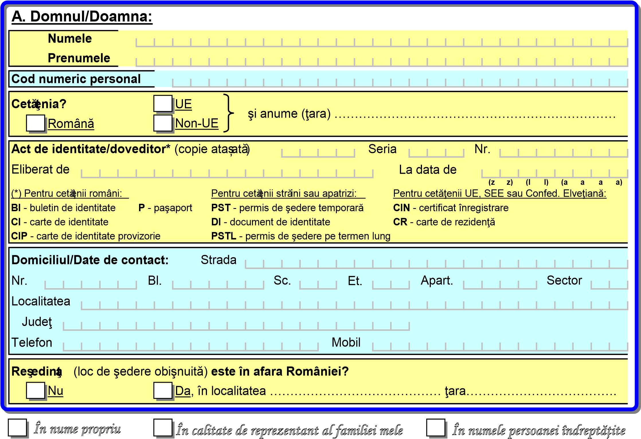
Care s-a adresat primarului pentru acordarea :
Ajutorului social Alocaţiei pt. susţinerea familiei Ajutorului pentru încălzire

Pentru
Cap.2. Date despre persoana îndreptăţită
(În cazul în care solicitantul este persoana îndreptăţită sau reprezentantul familiei, datele se vor repeta de la Cap. 1).

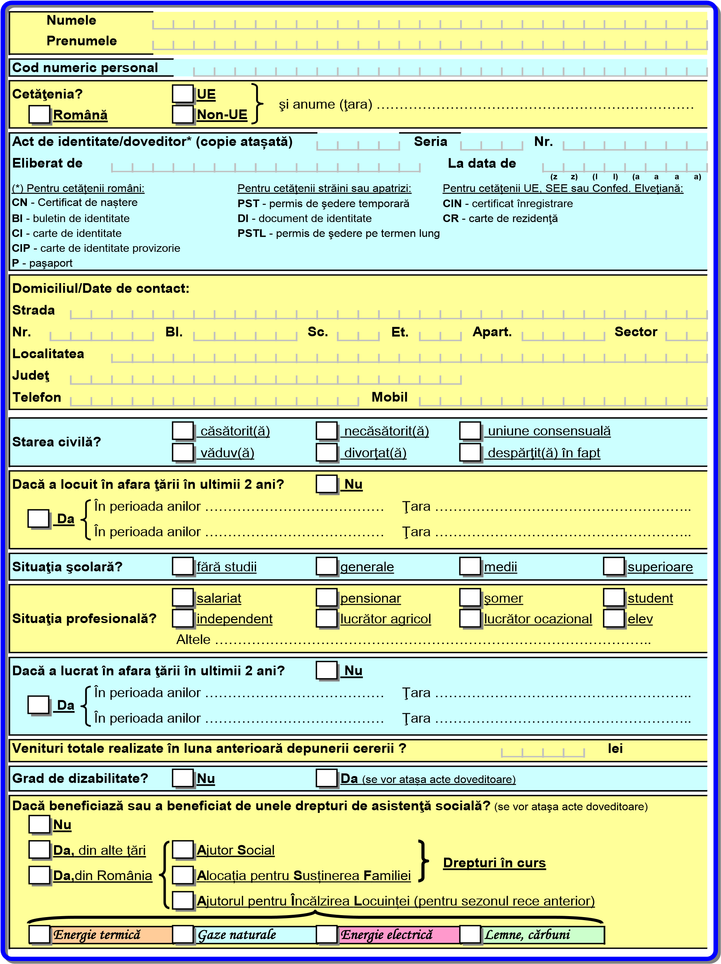

Cap.3. Date despre familia persoanei îndreptăţite formată din ....... persoane majore (inclusiv persoana îndreptăţită)
şi ........ copii:
- Date despre partenerul/partenera persoanei îndreptăţite:

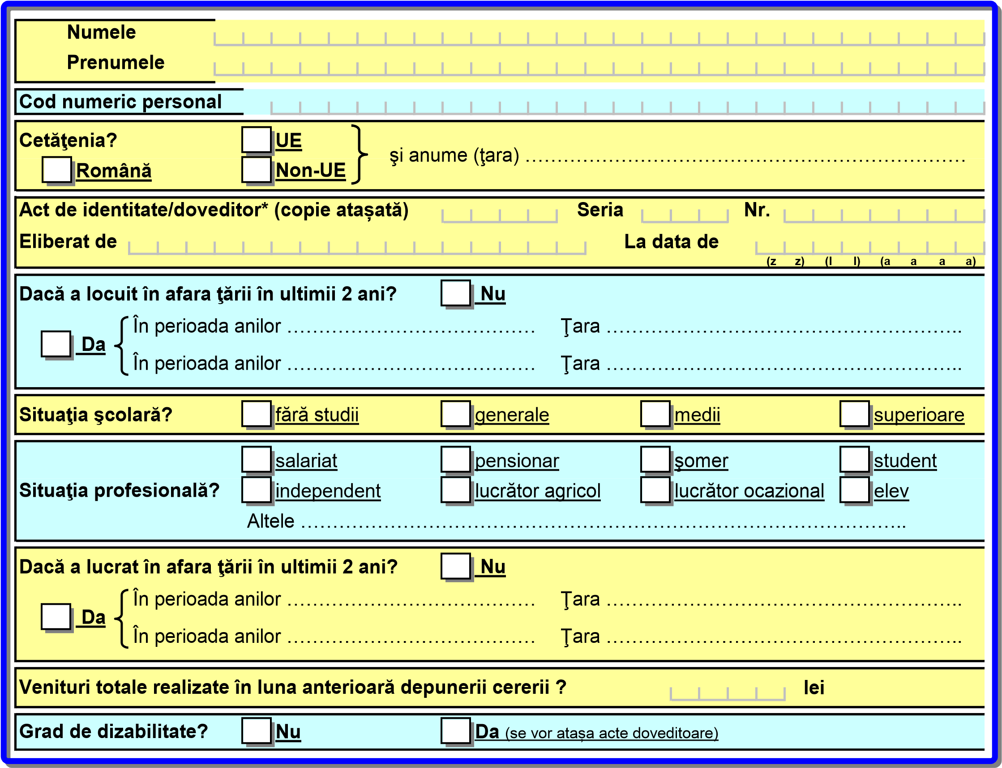

- Date despre copiii persoanei îndreptăţite:
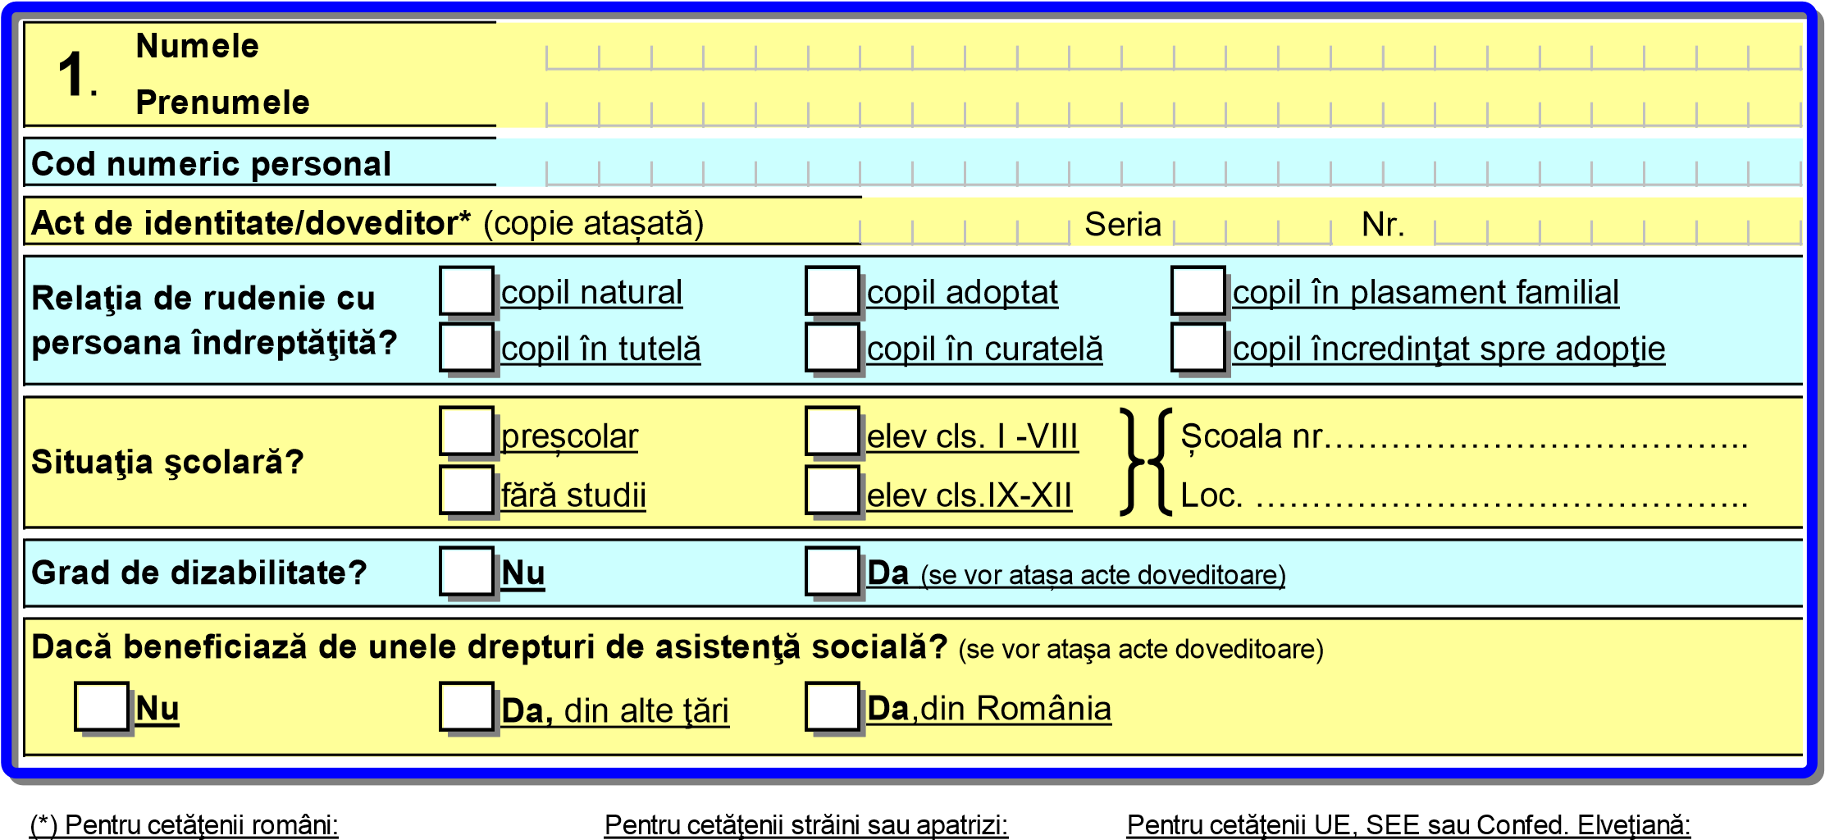
CN - certificat de naștere | PST - permis de şedere temporară | CIN - certificat înregistrare
BI - buletin de identitate | DI - document de identitate | CR - carte de rezidenţă
CI - carte de identitate  CIP - carte de identitate provizorie  P - paşaport | PSTL - permis de şedere pe termen lung

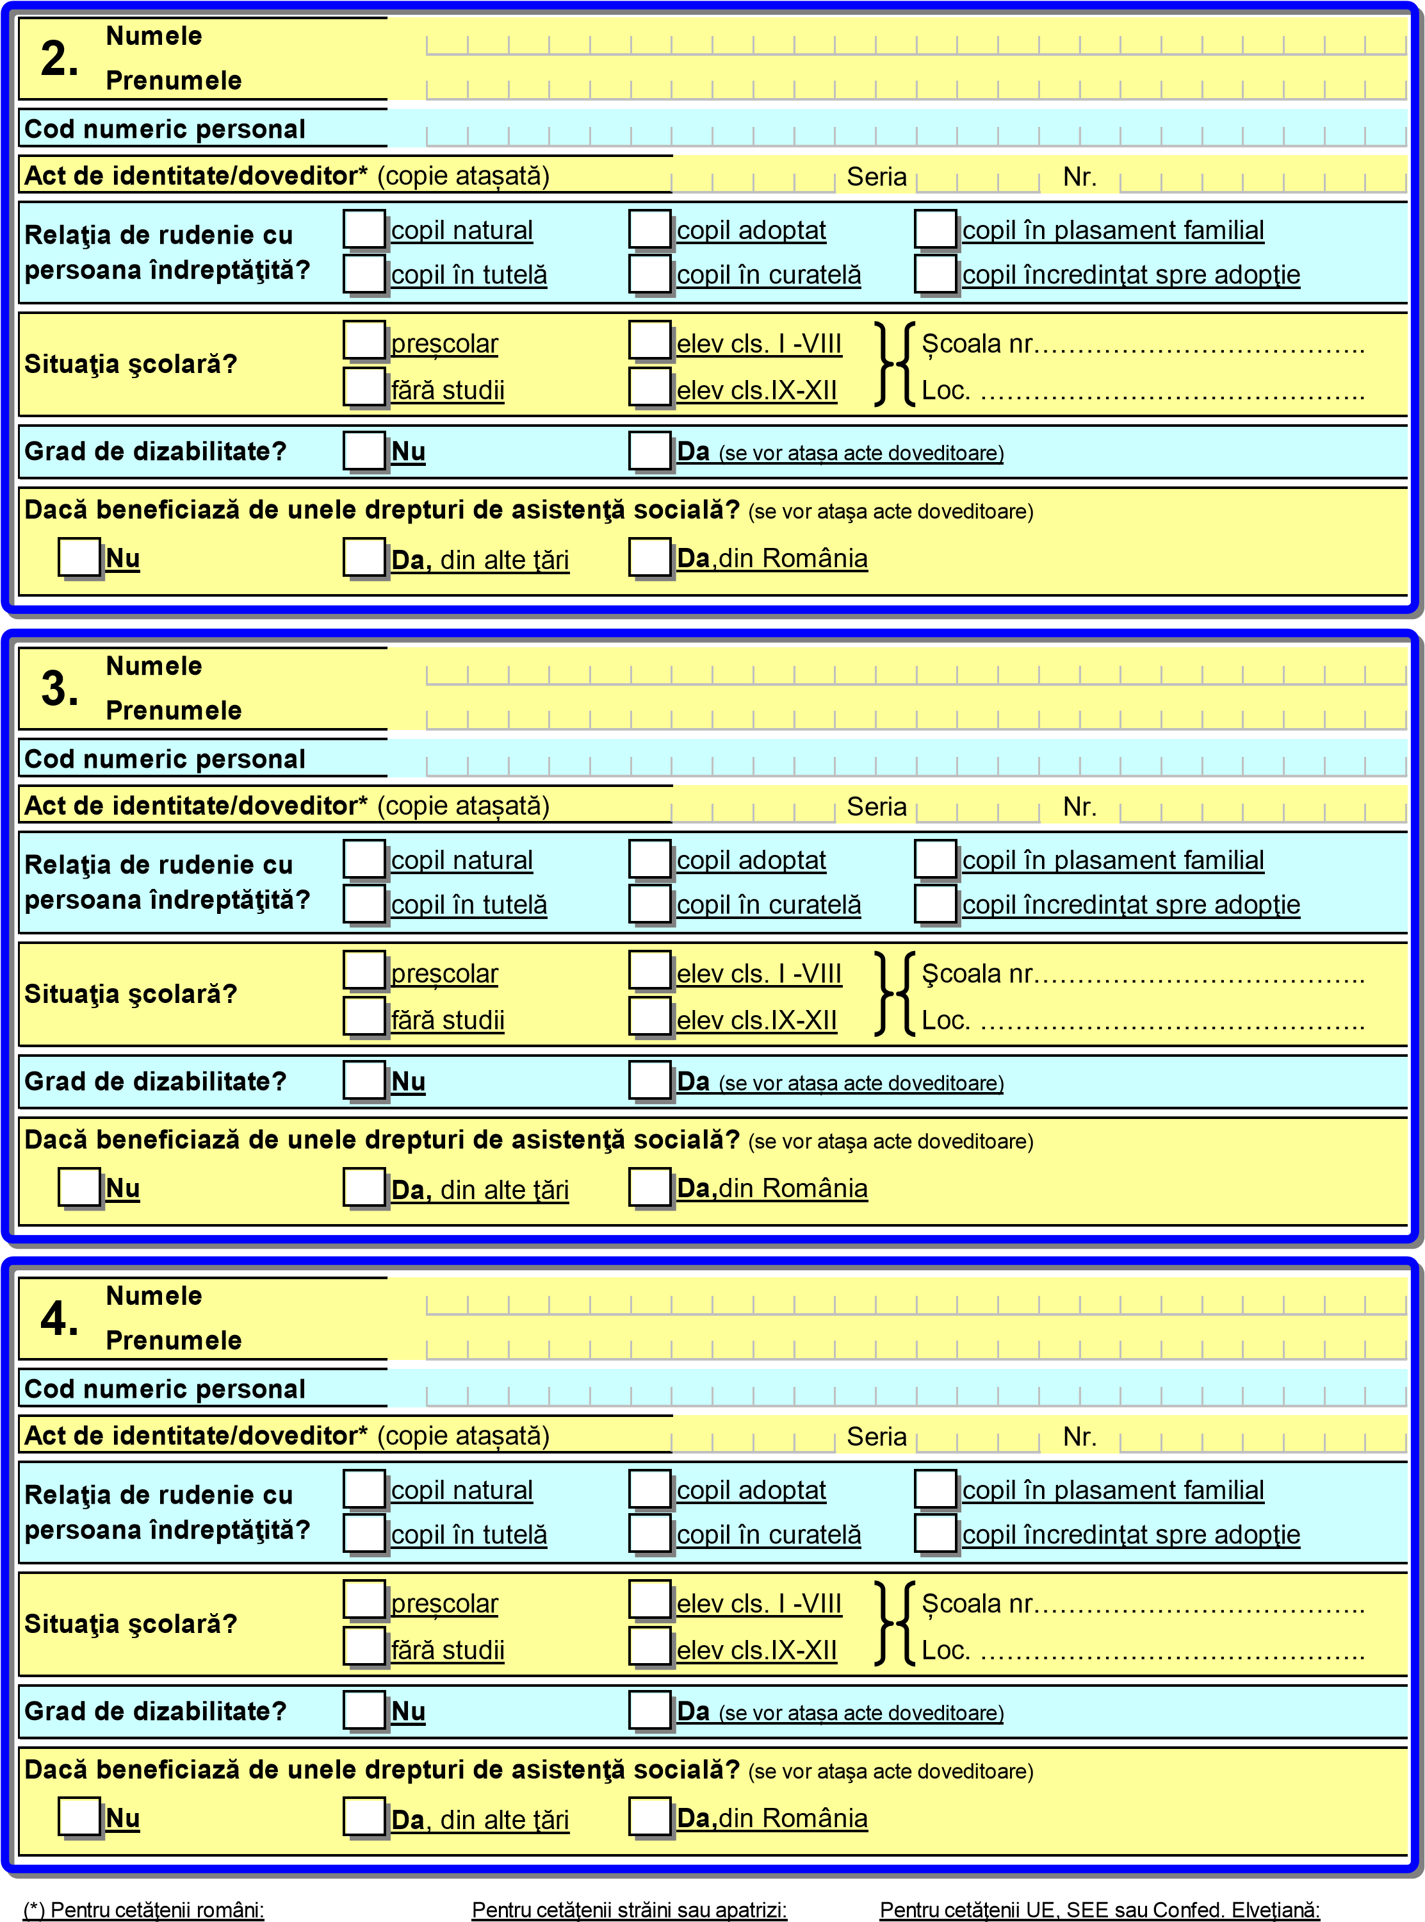
CN - certificat de naștere | PST - permis de şedere temporară | CIN - certificat înregistrare
BI - buletin de identitate | DI - document de identitate | CR - carte de rezidenţă
CI - carte de identitate  CIP - carte de identitate provizorie  P - paşaport | PSTL - permis de şedere pe termen lung
- Date despre celelalte persoane majore din familia persoanei îndreptăţite:
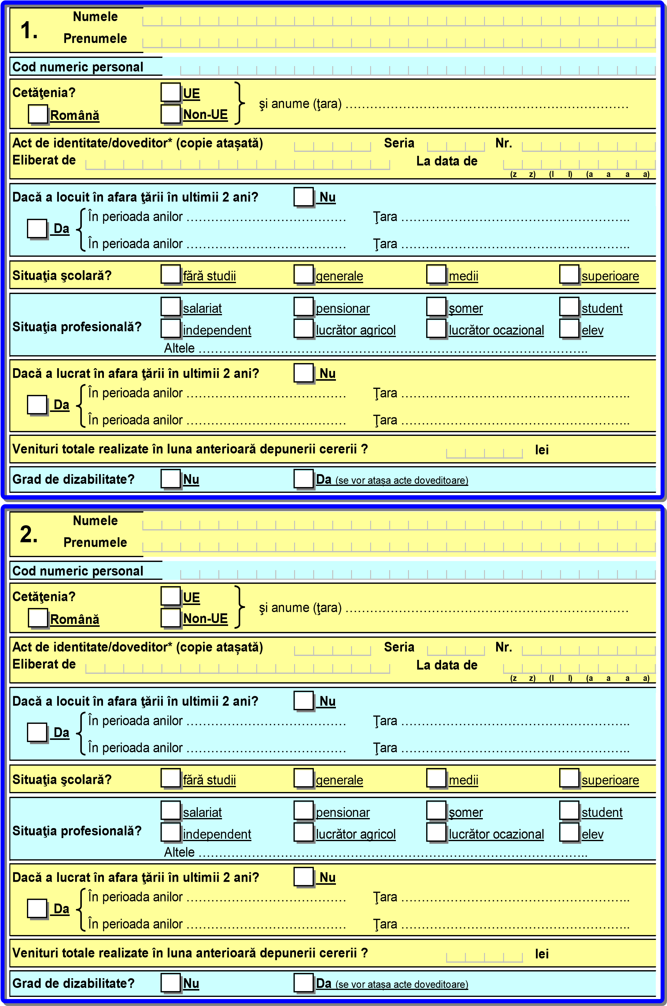
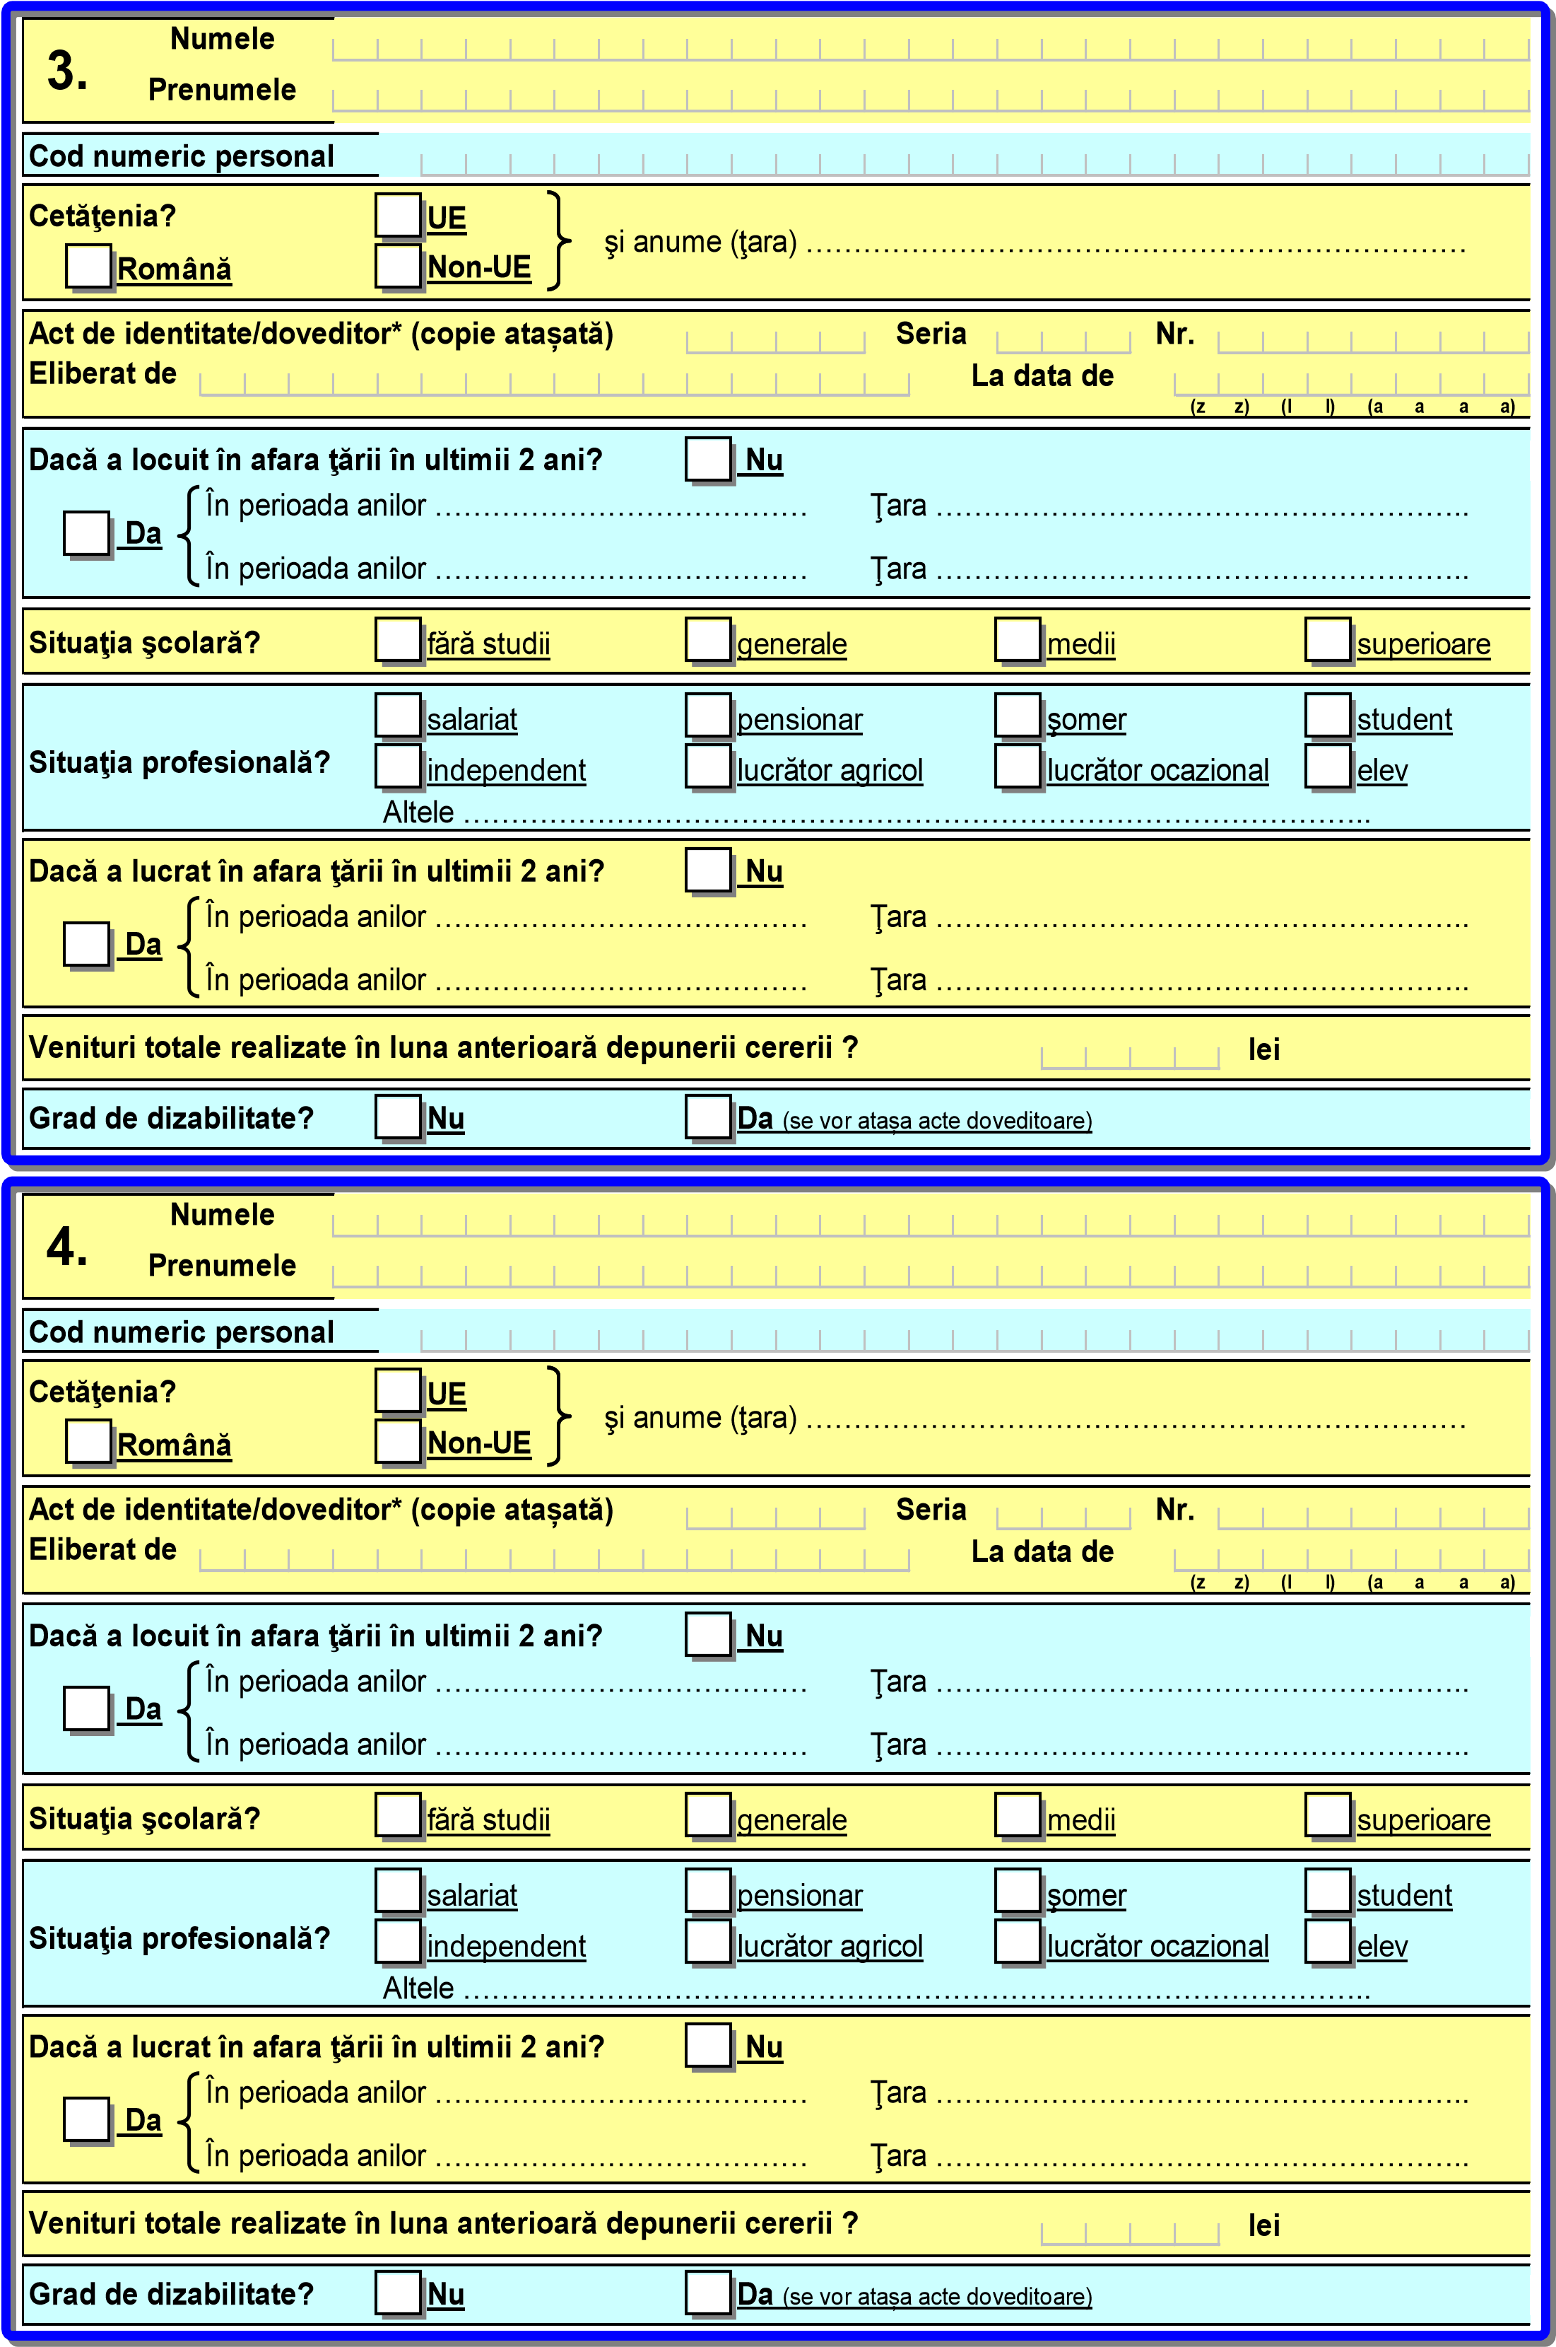

Cap. 4. Date privind locuinţa familiei/persoanei singure îndreptăţită.
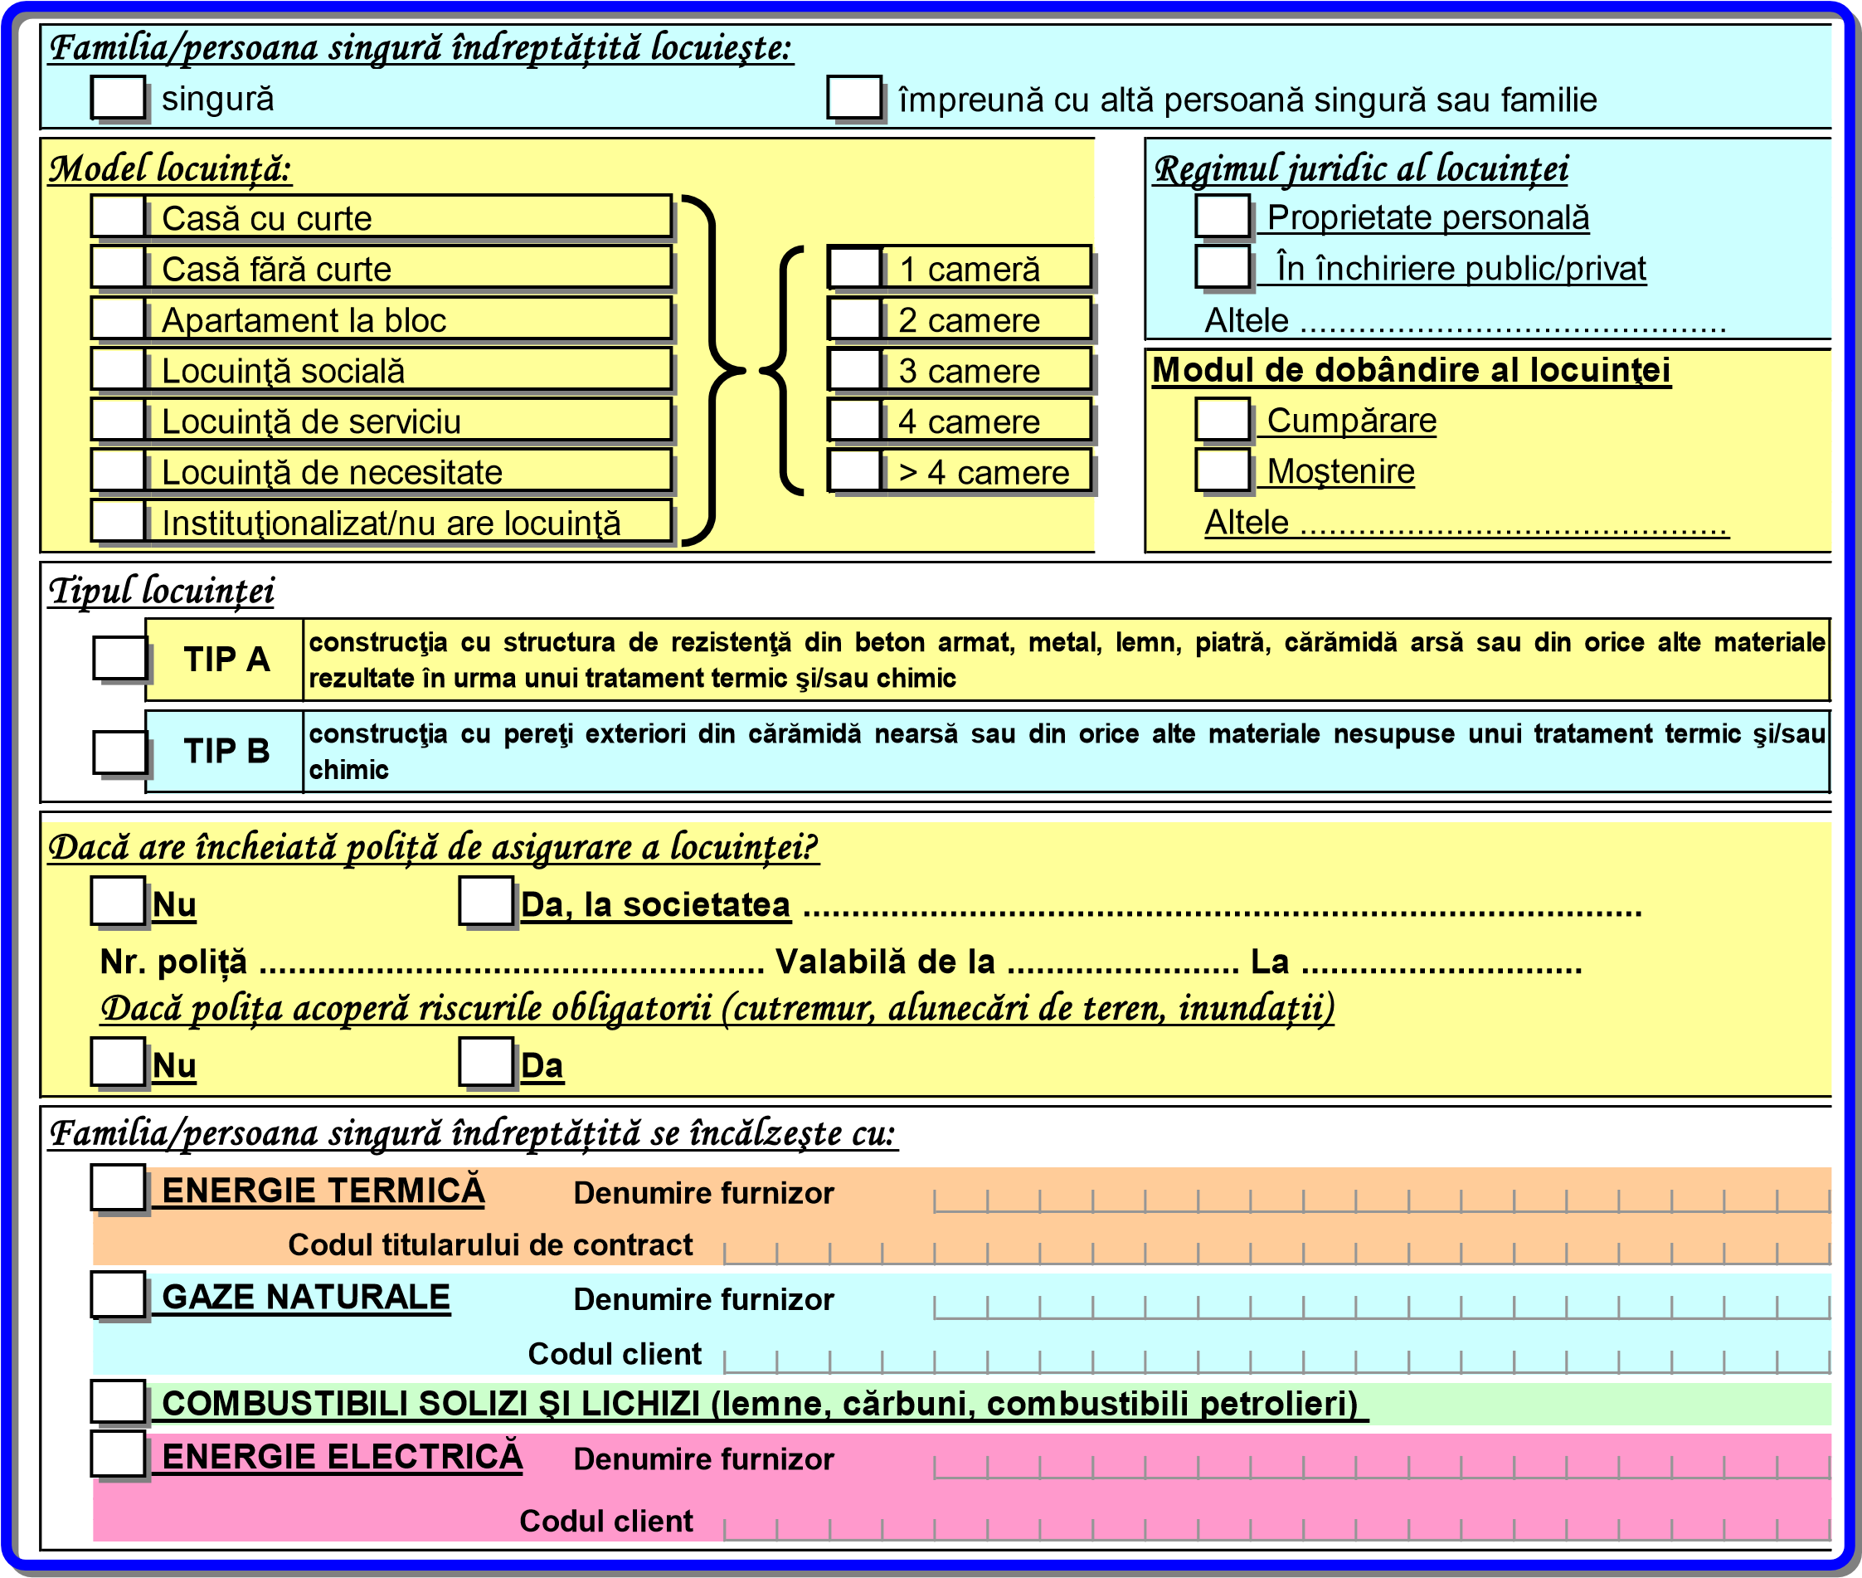

Cap. 5. Date privind toate veniturile şi bunurile familiei/persoanei singure îndreptăţite în luna.............................
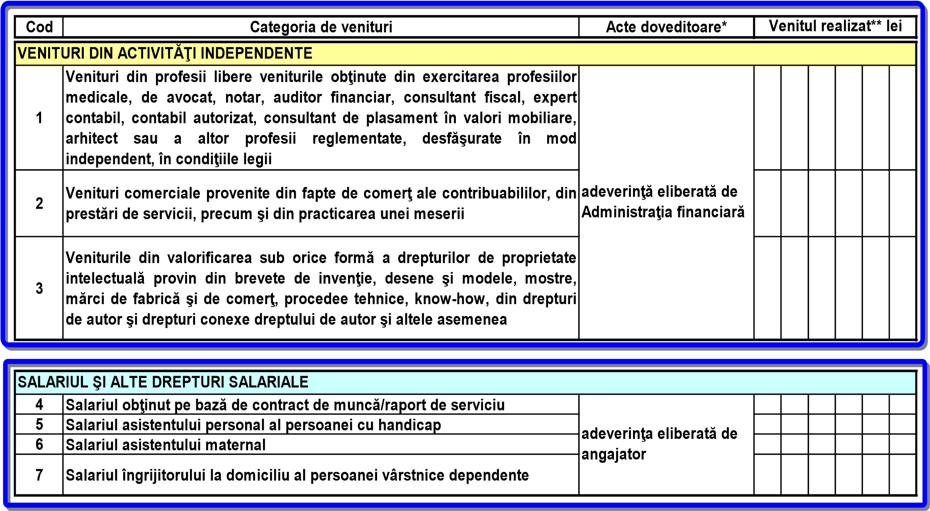

Cod Categoria de venituri Acte doveditoare* Venitul realizat** lei
SALARIUL ŞI ALTE DREPTURI SALARIALE
- Venitul lunar realizat ca membru asociat sau persoană autorizată adeverinţă eliberată de să desfăşoare o activitate independentă Adm. financiară
- Indemnizaţia de şomaj şi/sau venit lunar de completare ^{mandat poştal /extras} de cont/ decizie 10 Indemnizaţiile din activităţi desfăşurate ca urmare a unei funcţii de
demnitate publică, stabilite potrivit legii
- Indemnizaţii din activităţi desfăşurate ca urmare a unei funcţii
alese în cadrul persoanelor juridice fără scop patrimonial
Drepturile de soldă lunară, indemnizaţiile, primele, premiile,
- sporurile şi alte drepturi ale personalului militar, acordate potrivit
legii
Indemnizaţia lunară brută, precum şi suma din profitul net, cuvenite administratorilor la companii/societăţi naţionale, societăţi
- comerciale la care statul sau o autoritate a administraţiei publice locale este acţionar majoritar, precum şi la regiile autonome
- Remuneraţia obţinută de directori în baza unui contract de mandat
conform prevederilor legii societăţilor comerciale
Remuneraţia primită de preşedintele asociaţiei de proprietari sau de alte persoane, în baza contractului de mandat, potrivit legii
- adeverinţă eliberată de privind înfiinţarea, organizarea şi funcţionarea asociaţiilor de
Adm. financiară proprietari
- Sumele primite de membrii fondatori ai societăţilor comerciale
constituite prin subscripţie publică
Sumele primite de reprezentanţii în adunarea generală a
- acţionarilor, în consiliul de administraţie, membrii directoratului şi ai consiliului de supraveghere, precum şi în comisia de cenzori
- Sumele primite de reprezentanţii în organisme tripartite, potrivit
legii
- Indemnizaţia lunară a asociatului unic, la nivelul valorii înscrise în declaraţia de asigurări sociale
Sumele acordate de organizaţii nonprofit şi de alte entităţi neplătitoare de impozit pe profit, peste limita de 2,5 ori nivelul legal 20 stabilit pentru indemnizaţia primită pe perioada delegării şi detaşării în altă localitate, în ţară şi în străinătate, în interesul
serviciului, pentru salariaţii din instituţiile publice
Indemnizaţia administratorilor, precum şi suma din profitul net
- cuvenite administratorilor societăţilor comerciale potrivit actului constitutiv sau stabilite de adunarea generală a acţionarilor
Sume reprezentând salarii sau diferenţe de salarii stabilite în baza

- unor hotărâri judecătoreşti rămase definitive şi irevocabile, precum adeverinţă eliberată de şi actualizarea acestora cu indicele de inflaţie Adm. financiară Indemnizaţiile lunare plătite conform legii de angajatori pe
- perioada de neconcurenţă, stabilite conform contractului individual de muncă
- Orice alte sume sau avantaje de natură salarială ori asimilate
salariilor în vederea impunerii
VENITURI DIN CEDAREA FOLOSINŢEI BUNURILOR
Veniturile, în bani şi/sau în natură, provenind din cedarea folosinţei
- bunurilor mobile şi imobile, obţinute de către proprietar, adeverinţă eliberată de uzufructuar sau alt deţinător legal, altele decât veniturile din Adm. financiară activităţi independente
VENITURI DIN INVESTIŢII
- Dividende
adeverinţă eliberată de
- Venituri impozabile din dobânzi
Adm. financiară
- Câştiguri din transferul titlurilor de valoare
Venituri din operaţiuni de vânzare-cumpărare de valută la termen, adeverinţă eliberată de
- pe bază de contract, precum şi orice alte operaţiuni similare Adm. financiară 30 Venituri din lichidarea unei persoane juridice

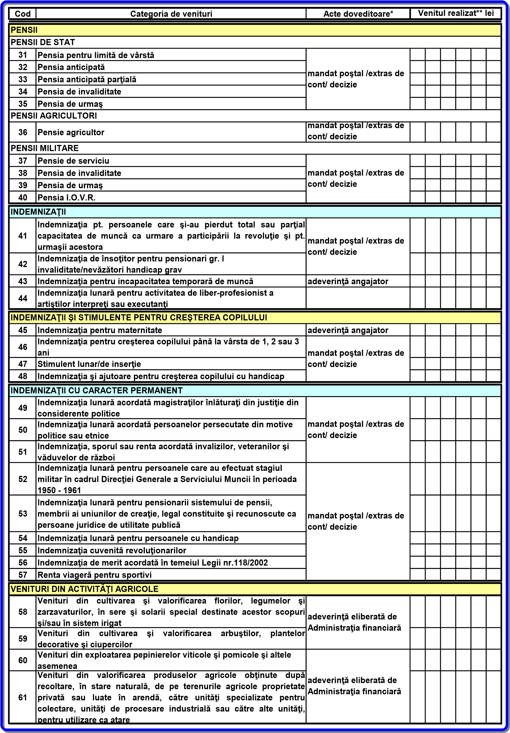

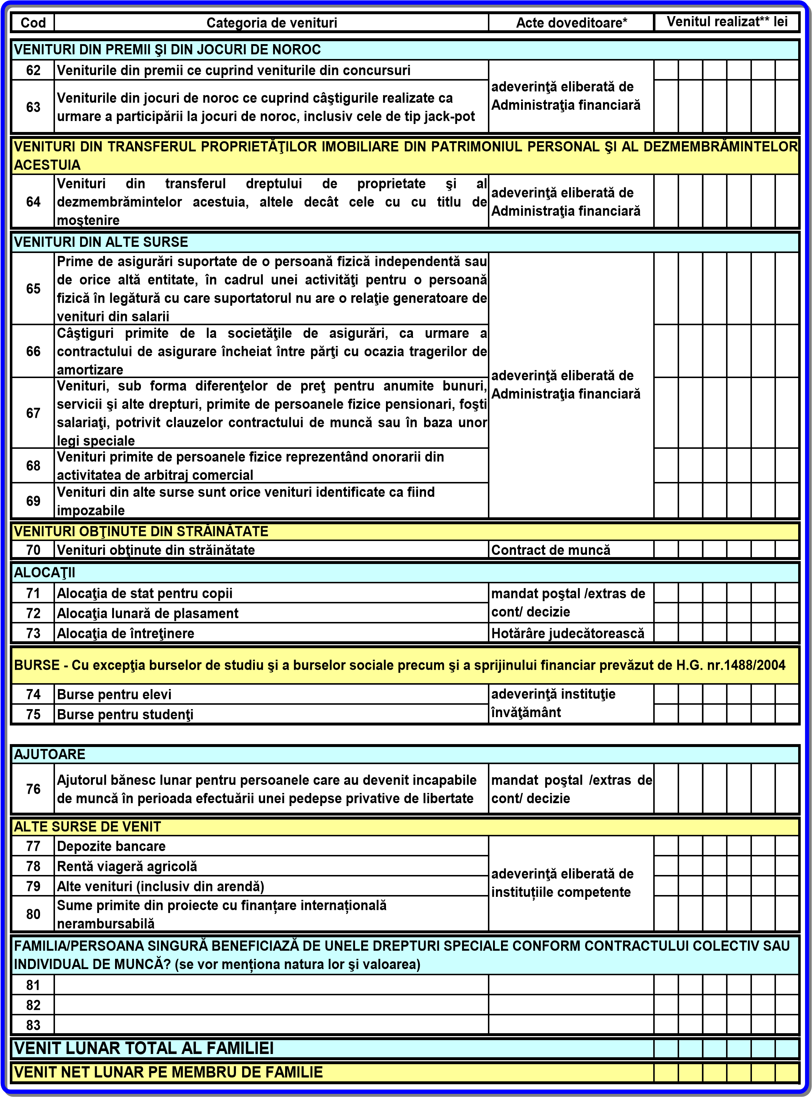

(*) Se vor anexa pentru fiecare membru de familie (**) Pentru aceeaşi categorie de venituri se va înscrie suma totală a acestora.

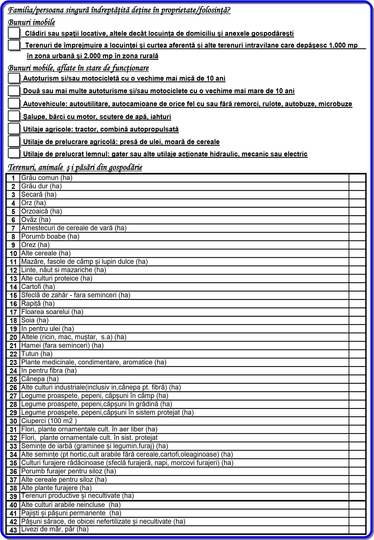

44
Livezi de prun, piersic, cais, cireș (ha)
45
Livezi de nuc, alun, migdal, castan (ha)
46
Livezi de coacăz, smochin, zmeur (ha)
47
Struguri pentru masă (ha)
48
Struguri pentru vin de calitate (ha)
49
Struguri pentru vin de masă (ha)
50
Pepiniere fără silvicultură (ha)
51
Alte culturi permanente(răchită, salcie) (ha)
52
Cabaline (buc.)
53
Vitei pt ingrasat
54
Viței sub un an (buc.)
55
Tăurași de la 1 la 2 ani (buc.)
56
Vițele de la 1 la 2 ani (buc.)
57
Tăurași de 2 ani și mai mult (buc.)
58
Juninci de reproducție (buc.)
59
Vițele pt îngrășat (buc.)
60
Vaci de lapte (buc.)
61
Vaci de lapte la reformă (buc.)
62
Alte vaci (buc.)
63
Stupi (buc.)
64
Iepuri, femele pt. prăsilă (buc.)
65
Caprine, femele pt. prăsilă (buc.)
66
Alte caprine (buc.)
67
Oi mame (buc.)
68
Alte ovine (buc.)
69
Purcei (buc.)
70
Scroafe pt reproducție (buc.)
71
Porci pt îngrășat (buc.)
72
Alte porcine (buc.)
73
Pui de carne (buc.)
74
Găini ouătoare (buc.)
75
Alte păsări (buc.)
Terenuri, animale
ş
i păsări din gospodărie

Cap.6
.
Starea de sănătate a persoanei singure/membrilor familiei sau persoanei îndreptăţite

Cap.7. - Nevoi speciale ale persoanei singure/membrilor familiei sau persoanei îndreptăţite
Cap. 8
- Alte aspecte
MOTIVAŢIA:
neacordarea
ÎNTOCMIT________________________
SOLICITANT ________________________
SEMNĂTURA _____________________
SEMNĂTURA _____________________
AM LUAT LA CUNOŞTINŢĂ
Cap. 9 - Concluzii
Se propune
acordarea

Se ataşează următoarele documente:
- ……………………………………………………………………………………………………………….
- ……………………………………………………………………………………………………………….
- ……………………………………………………………………………………………………………….
- ……………………………………………………………………………………………………………….
- ……………………………………………………………………………………………………………….
- ……………………………………………………………………………………………………………….
- ……………………………………………………………………………………………………………….
- ……………………………………………………………………………………………………………….
- ……………………………………………………………………………………………………………….
- ………………………………………………………………………………………………………………
- ………………………………………………………………………………………………………………
- ………………………………………………………………………………………………………………
- ………………………………………………………………………………………………………………
- ………………………………………………………………………………………………………………
- ………………………………………………………………………………………………………………
- ………………………………………………………………………………………………………………
- ………………………………………………………………………………………………………………
- ………………………………………………………………………………………………………………
- ………………………………………………………………………………………………………………
- ………………………………………………………………………………………………………………
- ………………………………………………………………………………………………………………
- ………………………………………………………………………………………………………………
- ………………………………………………………………………………………………………………
- …………………………………………………………………………………………………...................
- .......................................................................................................................................................................
- ………………………………………………………………………………………………………………
- ………………………………………………………………………………………………………………
- ………………………………………………………………………………………………………………
- ………………………………………………………………………………………………………………
- …………………………………………………………………………………………………...................

